Requêtes Query
En utilisant postman :
On utilise la méthode POST sur le lien : http://localhost:8055/graphql
1. liste des praticiens en précisant : id, nom, prénom, téléphone, ville
query {
Praticien {
id
nom
prenom
telephone
ville
}
}
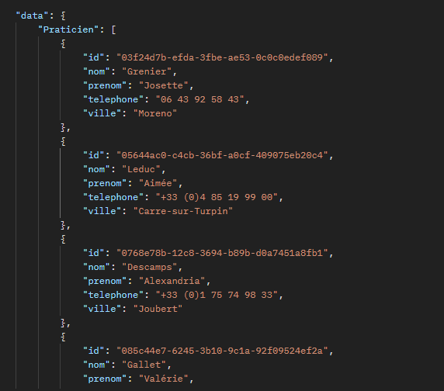
2. Idem, en ajoutant le libellé de la spécialité du praticien
query {
Praticien {
id
nom
prenom
ville
specialite {
libelle
}
}
}
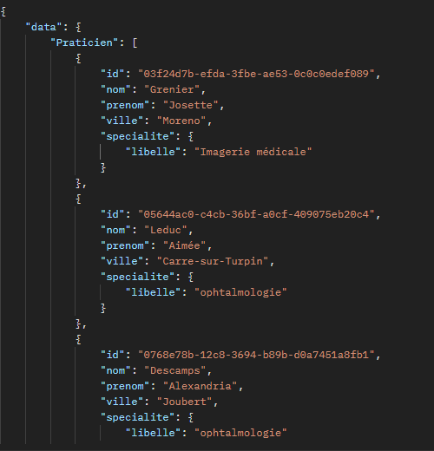
3. Idem, en ajoutant un filtre pour sélectionner les praticiens dont la ville est égale à «Paris»
(ou une valeur de votre jeu de données)
query {
Praticien(filter: { ville: { _eq: "Paris" } }) {
nom
prenom
ville
}
}
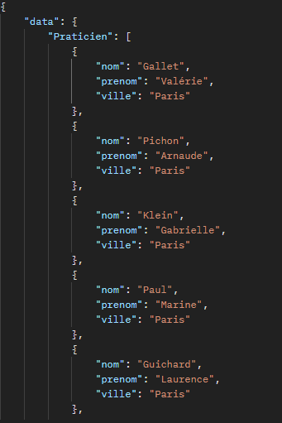
4. Idem, en ajoutant le nom et la ville de la structure d’appartenance du praticien,
query {
Praticien {
nom
structure {
nom
ville
}
}
}
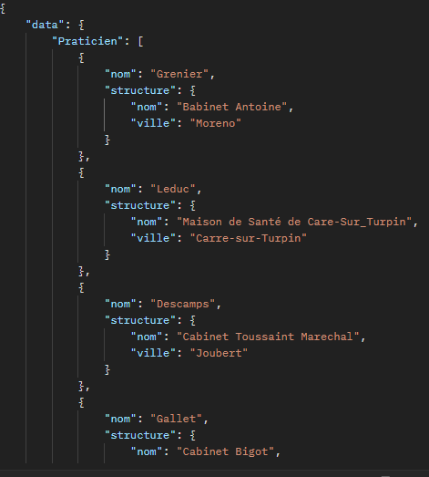
5. Idem, en ajoutant un filtre pour retenir les emails contenant ".fr"
query {
Praticien(filter: { email: { _contains: ".fr" } }) {
nom
email
}
}
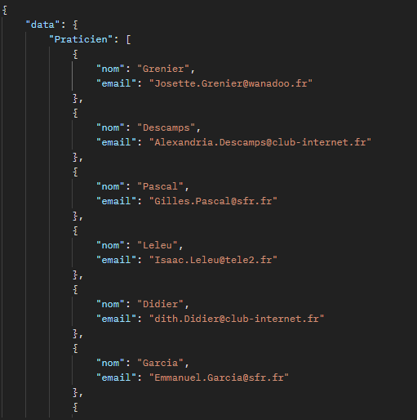
6. lister les praticiens rattachés à une structure dont la ville est "Paris".
query {
Praticien(filter: { structure: { ville: { _eq: "Paris" } } }) {
nom
structure {
ville
}
}
}
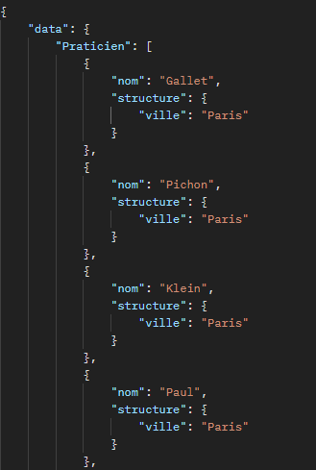
7. Requête retournant une liste de praticiens installés à Paris et une liste de praticiens installés
à Bourdon-les-Bains ; utiliser des alias.
query {
parisiens: Praticien(filter: { ville: { _eq: "Paris" } }) {
nom
ville
}
bourdons: Praticien(filter: { ville: { _eq: "Bourdon-les-Bains" } }) {
nom
ville
}
}
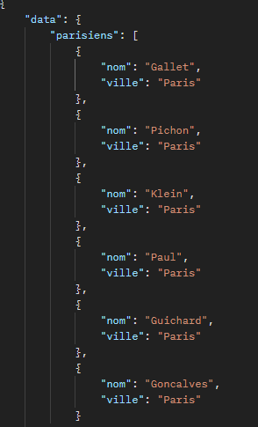
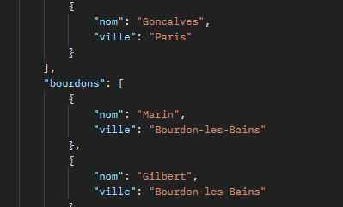
8. Transformer la requête précédente de façon à utiliser un fragment correspondant aux champs
du résultat.
query {
parisiens: Praticien(filter: { ville: { _eq: "Paris" } }) {
...infosBase
}
bourdons: Praticien(filter: { ville: { _eq: "Bourdon-les-Bains" } }) {
...infosBase
}
}

fragment infosBase on Praticien {
nom
prenom
email
ville
}
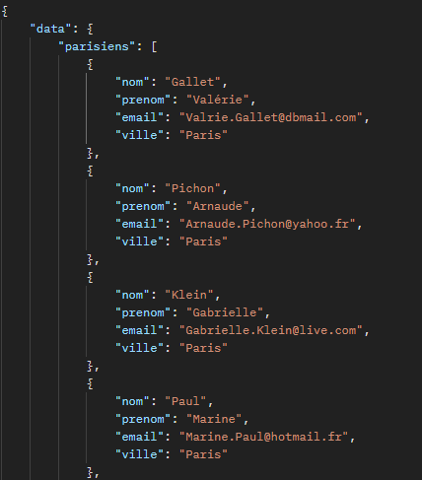
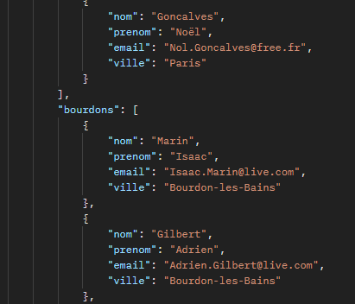
9. Transformer la requête 3 pour utiliser une variable de façon à paramétrer la requête par le
nom de la ville souhaitée.
query GetPraticiensByVille($villeCherchee: String!) {
Praticien(filter: { ville: { _eq: $villeCherchee } }) {
nom
ville
}
}
A mettre en variable
{
"villeCherchee": "Nancy"
}
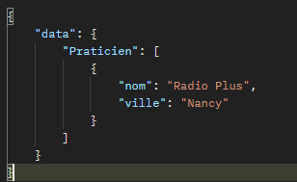
10. Liste des structures, en indiquant leur nom et ville, en ajoutant la liste des praticiens
attachés à chaque structure en indiquant leur nom, prénom, email ainsi que le libellé de leur
spécialité.

query {
Structure {
nom
ville
praticiens {
nom
prenom
email
specialite {
libelle
}
}
}
}
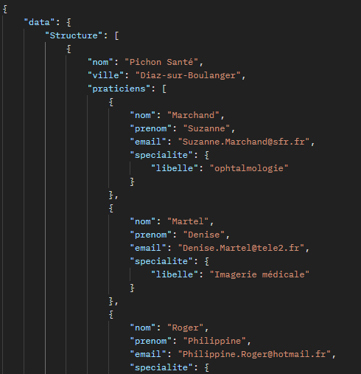
Création de type d’accès :
Sur directus : Settings > Access Policies
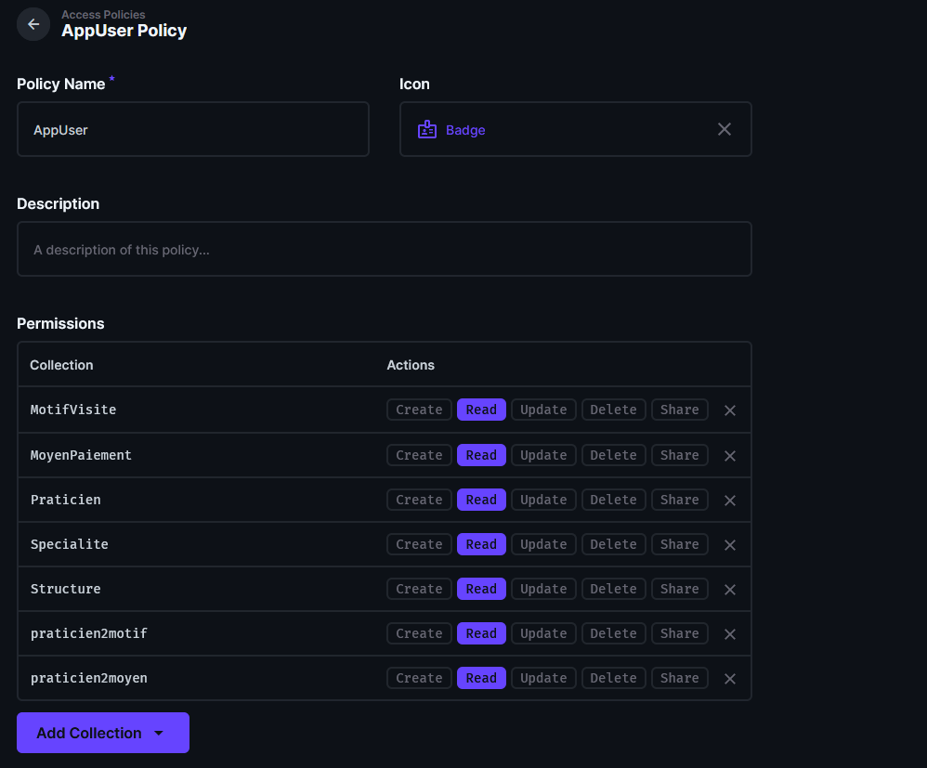
Création de rôles :
Sur directus : Settings > User Roles
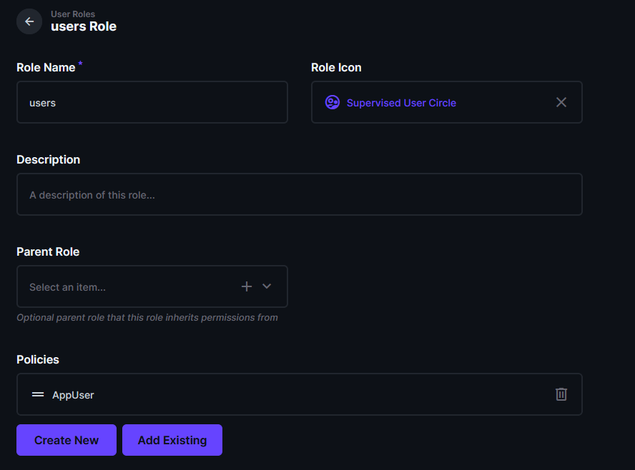
Ajout utilisateur token statique :
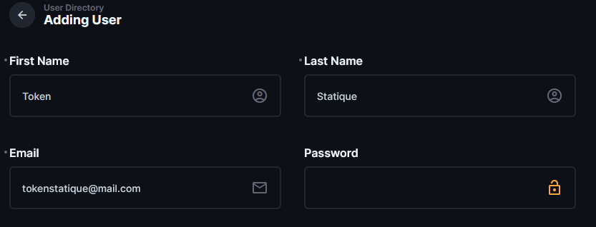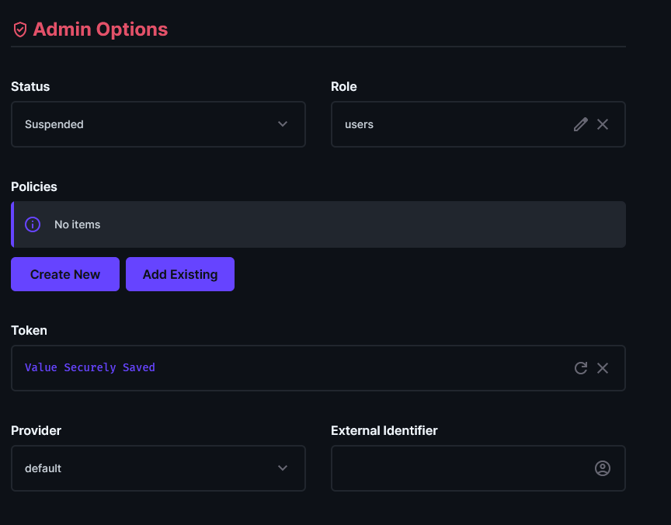
Token JWT :
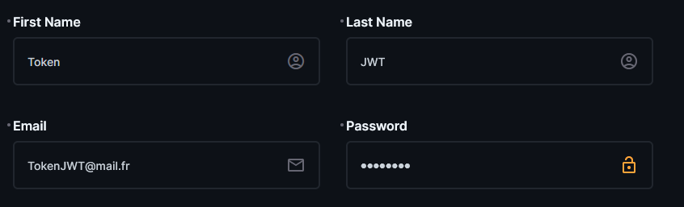
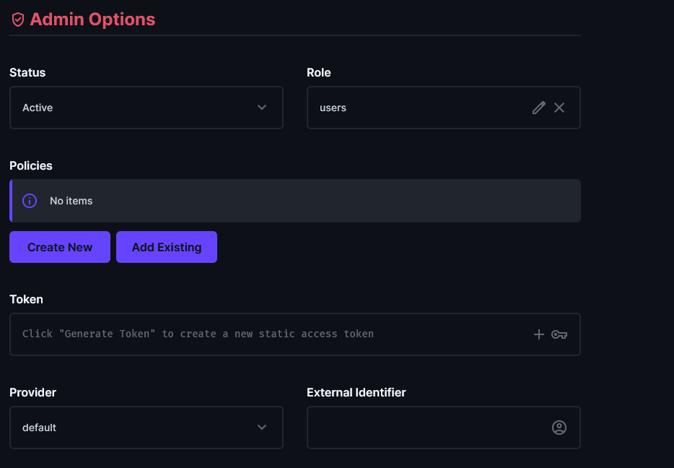
On retire les droits de public sur les collections motifs_visite et moyens_paiement, puis on test.
Avec Jeton statique :
query {
MoyenPaiement {
libelle
}
}
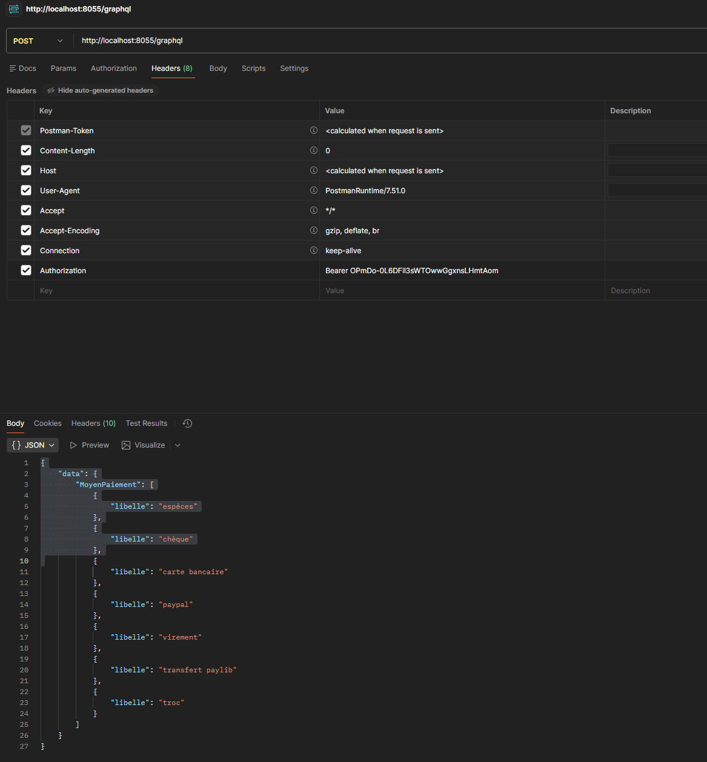
Pour le JWT token : requête POST à http://localhost:8055/graphql/system
mutation {
auth_login(email: "TokenJWT@mail.fr", password: "TokenJWT") {
access_token
refresh_token
}
}
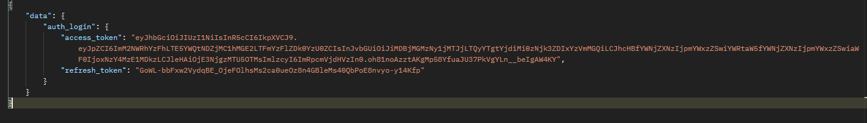
On ajoute le token, puis sur http://localhost:8055/graphql on fait une requête POST :
query {
Specialite {
libelle
motifs {
specialite {
libelle
}
}
}
}
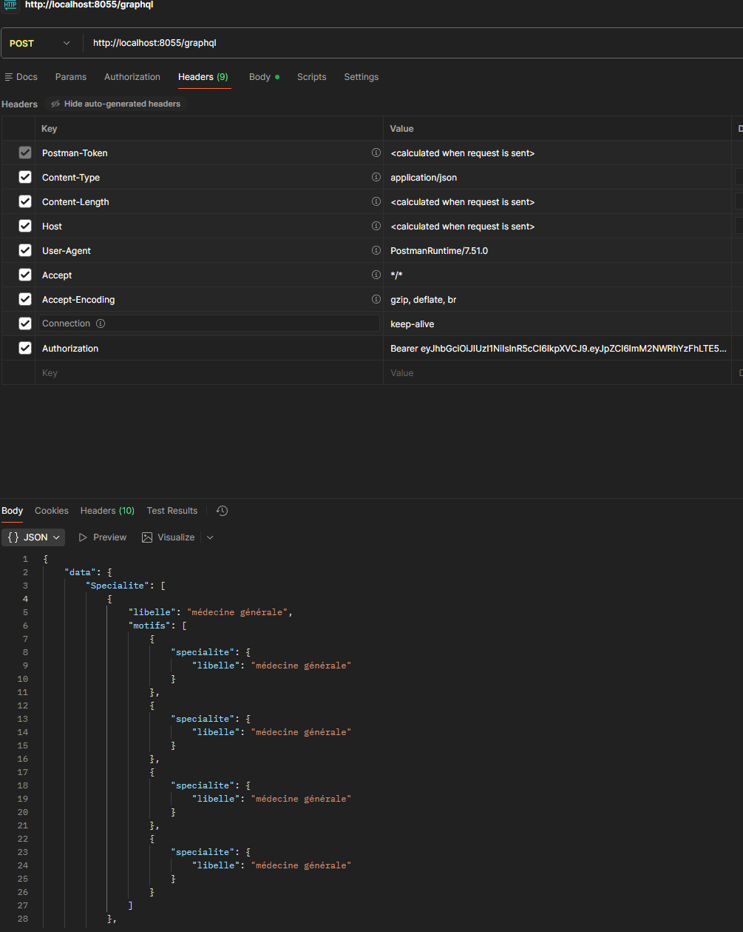

Mutations GraphQL
Ecrire les mutations de la liste suivante. Penser à donner les droits nécessaires au rôle créé dans la
question précédente.
1. Créer la specialité «cardiologie»
mutation {
create_Specialite_item(data: { libelle: "cardiologie" }) {
id
libelle
}
}
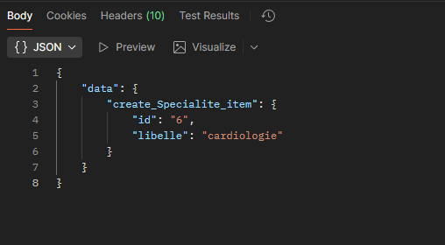
2. créer un praticien: nom, prénom, ville, email, téléphone
mutation {
create_Praticien_item(data: {
nom: "Dupont",
prenom: "Jean",
ville: "Paris",
email: "jean.dupont@email.com",
telephone: "0601020304"
}) {
id
nom
}
}
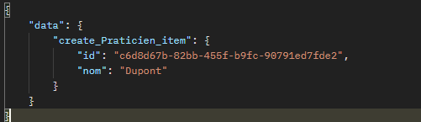
3. modifier le praticien pour le rattacher à la spécialité «cardiologie»
mutation {
update_Praticien_item(id: "c6d8d67b-82bb-455f-b9fc-90791ed7fde2", data: {
specialite: {
id: 6
}
}) {
id
nom
specialite {
libelle
}
}
}
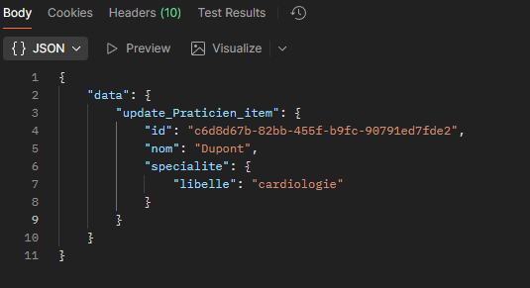
4. créer un praticien en le rattachant à la spécialité «cardiologie»
mutation {
create_Praticien_item(data: {
nom: "Durand",
prenom: "Sophie",
ville: "Lyon",
email: "sophie.durand@hopital.fr",
specialite: {
id: 6
}
}) {
id
nom
specialite { libelle }
}
}
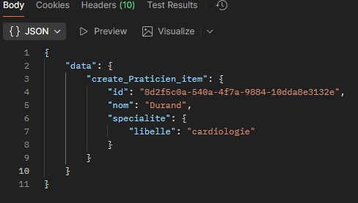
5. créer un praticien et créer en même temps sa spécialité «chirurgie»
mutation {
create_Praticien_item(data: {
nom: "Martin",
prenom: "Lucas",
ville: "Marseille",
specialite: {
libelle: "chirurgie"
}
}) {
id
nom
specialite {
id
libelle
}
}
}
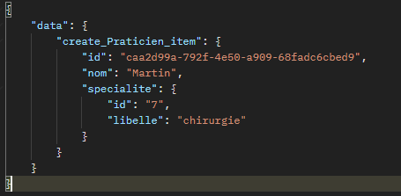
6. ajouter un praticien à la spécialité «chirurgie»
mutation {
create_Praticien_item(data: {
nom: "Petit",
prenom: "Julie",
ville: "Nice",
specialite: {
id: 7
}
}) {
id
specialite { libelle }
}
}
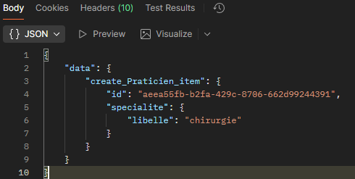
7. modifier le premier praticien créé pour le rattacher à une structure existante
mutation {
update_Praticien_item(id: "c6d8d67b-82bb-455f-b9fc-90791ed7fde2", data: {
structure: {
id: "255ecef6-14b9-3b5c-a40e-901665f4ed28"
}
}) {
id
structure { nom }
}
}
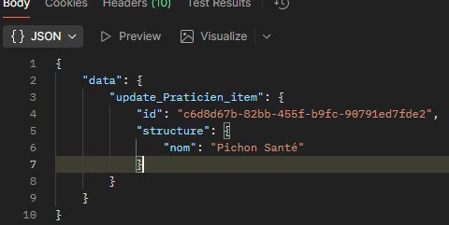
8. supprimer les deux dernier praticiens créés.
mutation {
delete_Praticien_items(ids: ["caa2d99a-792f-4e50-a909-68fadc6cbed9", "aeea55fb-b2fa-429c-8706-662d99244391"]) {
ids
}
}
